A 2018/2019.TANÉV „FENNTARTHATÓ FEJLŐDÉS TÉMAHÉT” KERETÉBEN A
8.m OSZTÁLLYAL 8 ÓRÁT TARTOTTAM.

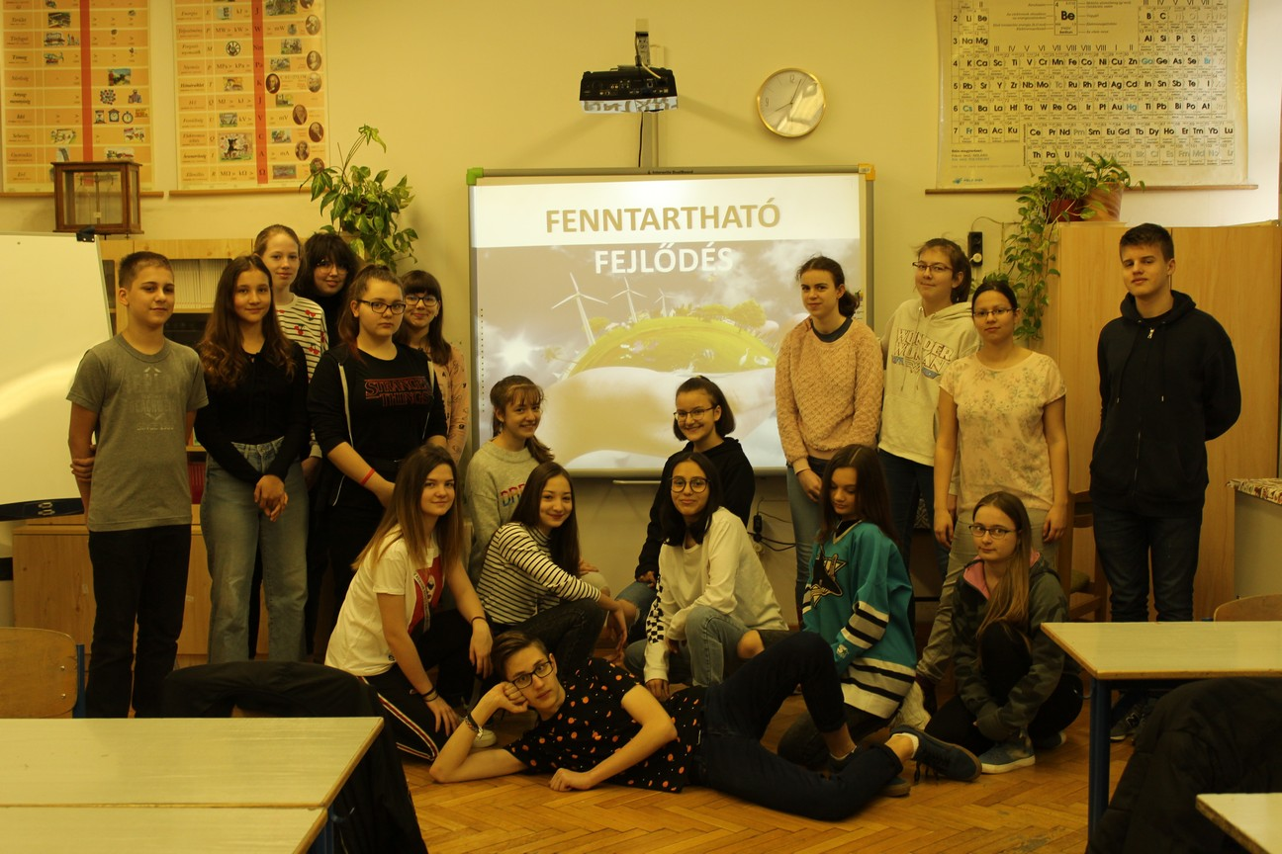

1. TÉMA: FENNTARTHATÓ FEJLŐDÉS, ÖKOLÓGIAI LÁBNYOM
Egy ráhangoló játékkal kezdtük, amelynek a címe: „Aki kapja marja” volt. A játékban direkt igazságtalanul szórtam szét a gyufaszálakat, hogy ezzel is ráhangolódjunk a világ erőforrásaink igazságtalan elosztására és felhasználására.
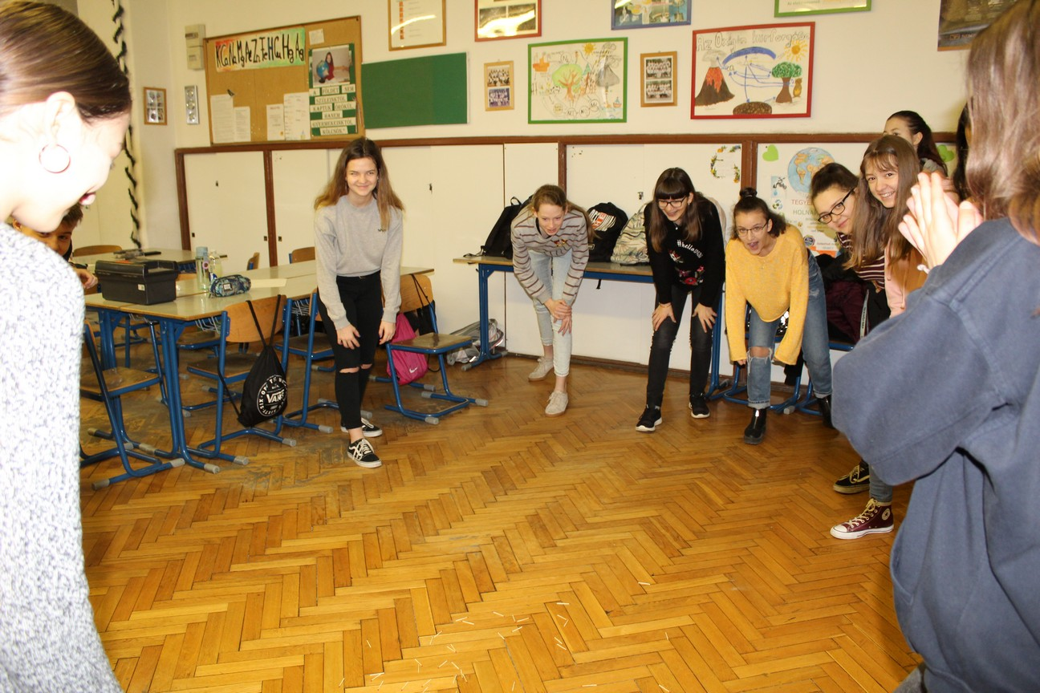
Ezután közösen megnéztünk egy vitaindító filmet a fenntartható fejlődésről és az ökológiai lábnyomról, amit ezután megbeszéltünk és értelmeztünk. Címe: „Jövő - Időben” 12. rész
Megtanulták a gyerekek, hogy mi is az az ökológiai lábnyom, és, hogy mi az a 6 tényező, amiből összetevődik, és, hogy ezek mit jelentenek.
Megbeszéltük, hogy melyik a 10 legnagyobb ökológiai lábnyomú ország a Földön és melyik a legkisebb, valamint közösen értelmeztük ennek okait.
Végső konklúzióként megállapítottuk, hogy TÖBB ERŐFORRÁST HASZNÁLUNK ÉS TÖBB HULLADÉKOT TERMELÜNK, MINT AZT A FENNTARTHATÓ FEJLŐDÉS ELVE SZERINT TEHETNÉNK!
Ezután a gyerekek csoportokban dolgozva összeírták, majd felolvasták társaiknak, hogy a fenntartható fejlődés érdekében milyen szemléletváltási tényezőkre lenne szükség a mindennapi életben.
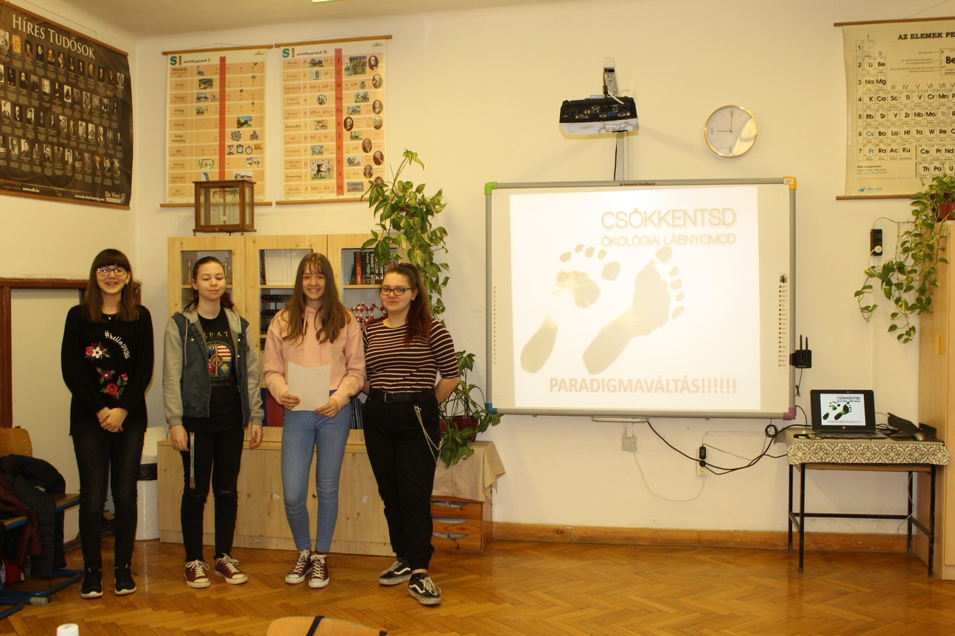
Ezt követően a csoportok kiszámolták, majd méretarányosan elkészítették különböző országok ökológiai lábnyomát. Az országokat természetesen különböző földrészekről választottam.
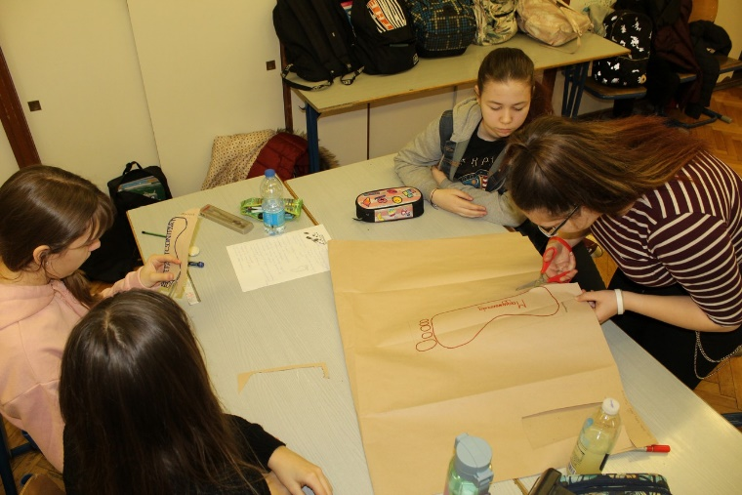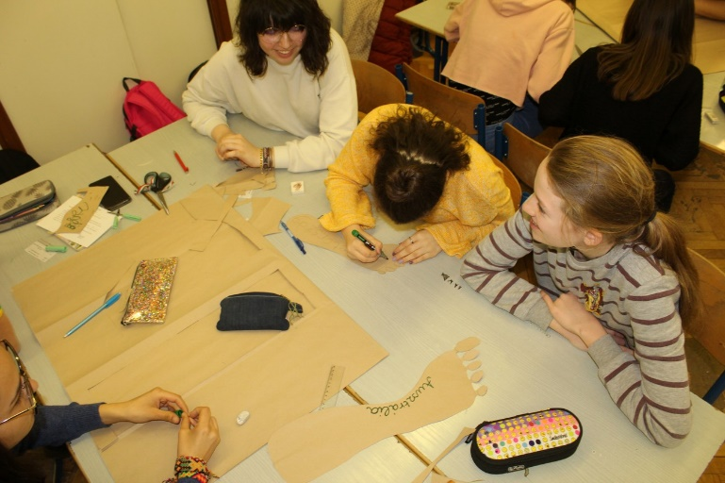
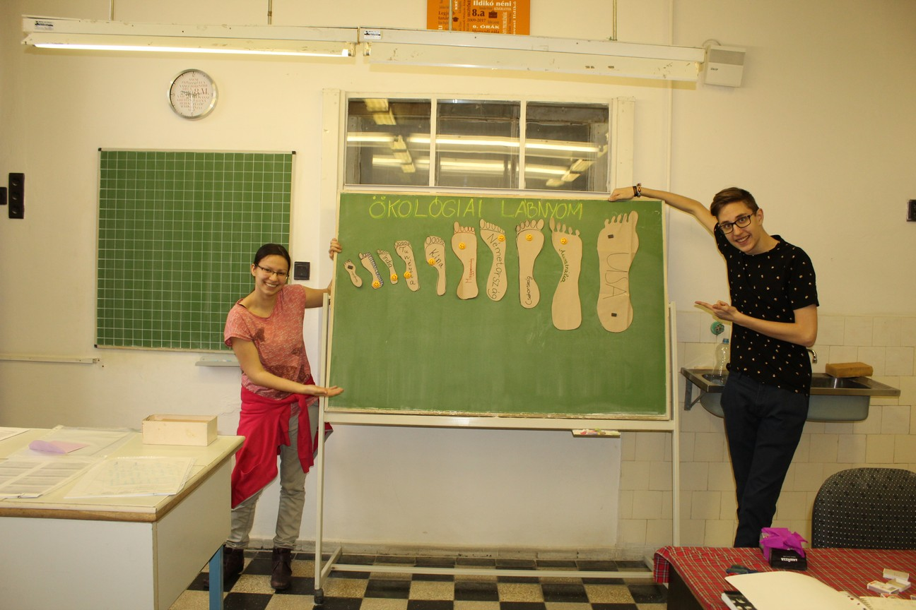
Végül egy képlet segítségével a csoportok kiszámolták, majd méretarányosan elkészítették, hogy mekkora Föld bolygóra lenne szükségünk, ha minden ember úgy élne, mint pl.: Magyarország, USA, Csehország,
Németország, Ausztrália, Kína, Tunézia, India, Elefántcsont part vagy éppen Banglades. Az összehasonlítás végett természetesen a Földet is elkészítettük!
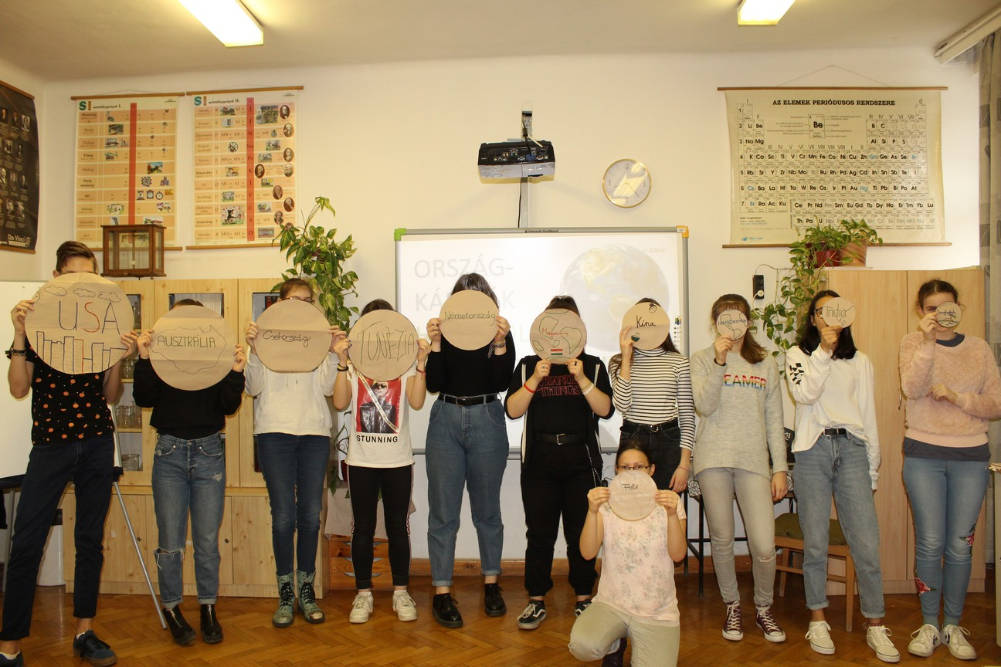

2. TÉMA: AZ ÉLELMISZER ÚTJA
A projectnek 3 célja volt:
- Megismerjék különböző országok családmodelljeit és étkezési szokásait.
- Figyelemfelkeltés a helyes táplálkozásra vonatkozóan
- A gyerekek felismerjék, hogyan függ össze a hazai élelmiszertermékek vásárlása és a fenntartható fejlődés
Előzetes feladatként a gyerekek választottak országokat, és utánanéztek, hogy ezekben az országokban
milyen a családmodell és mik a családok étkezési szokásai, mit esznek, és hány USA dollárból jön ki a család élelme egy hétre,majd az órán gyűjtésükről beszámoltak osztálytársaiknak. Minden országnál megbeszéltük a gyerekek véleményét, összeszedtük a pozitív és negatív attitűdöket, valamint azt is megbeszéltük, hogyan hat ez a világ fenntartható fejlődésére.

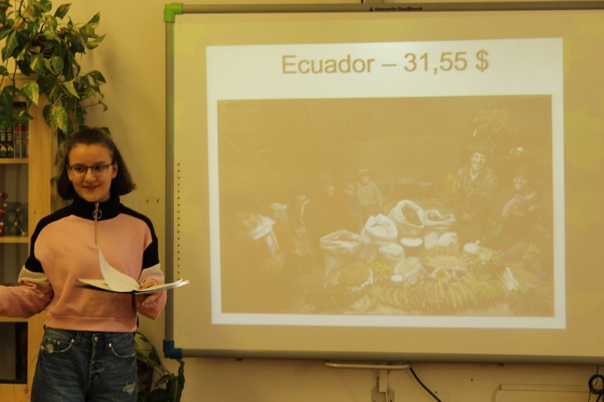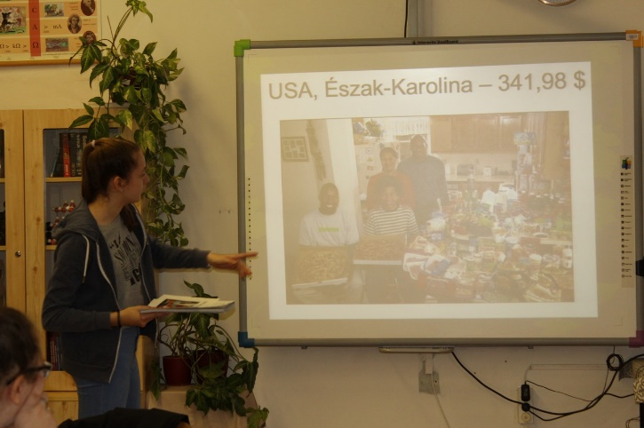

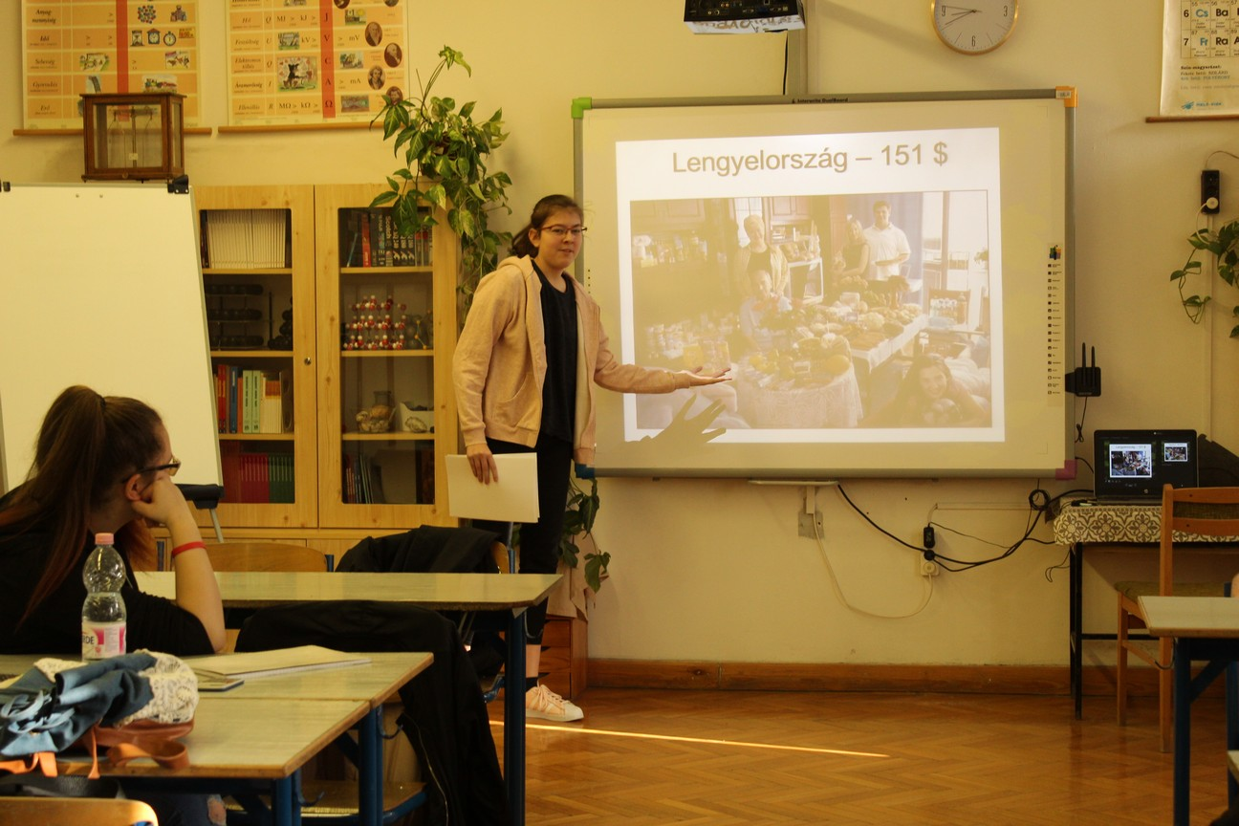
Az USA dollárban megadott költségeket napi árfolyamon forintra váltottuk.

Egy következő alkalommal a táblára kitett ételekből minden csoportnak össze kellett állítani egy reggelit.
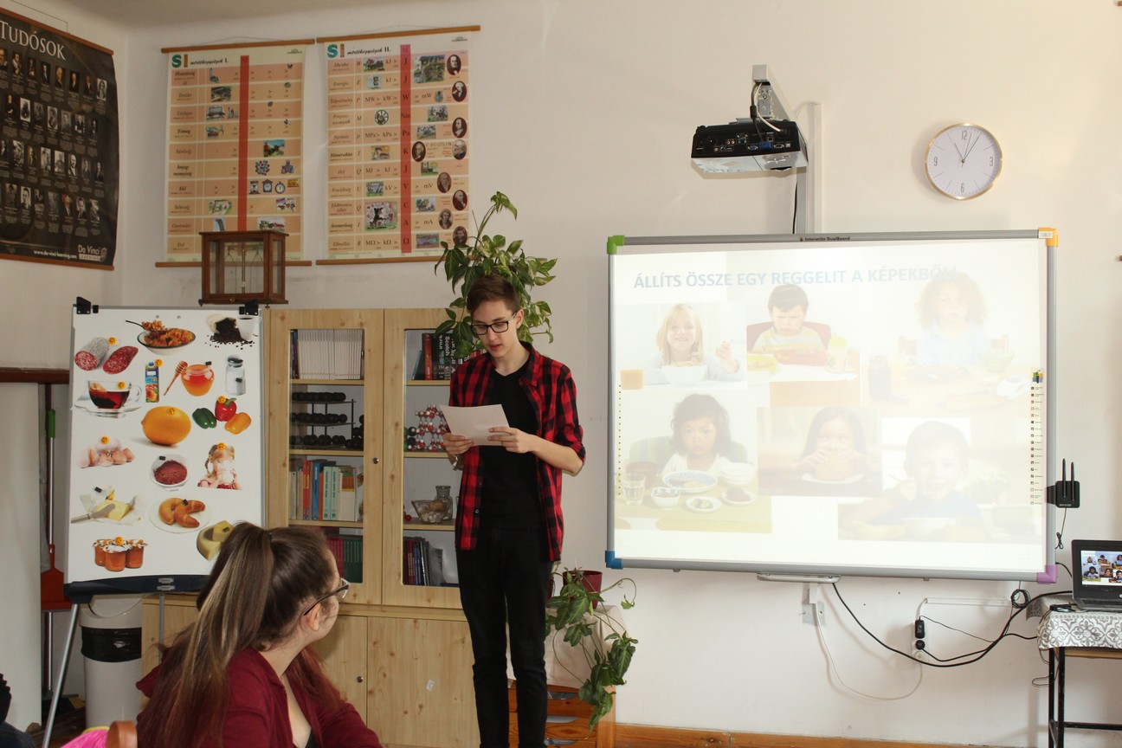

Ezután kivetítettem egy táblázatot, amelyen az volt feltüntetve, hogy melyik étel hány km-t „utazik” az asztalunkig. Ennek tudatában az volt a következő feladat, hogy állítsanak össze egy olyan reggelit, ami egészséges, de mégis a legrövidebb utat teszi meg. Helyesen, egyértelműen a hazai termékekre került a voks!
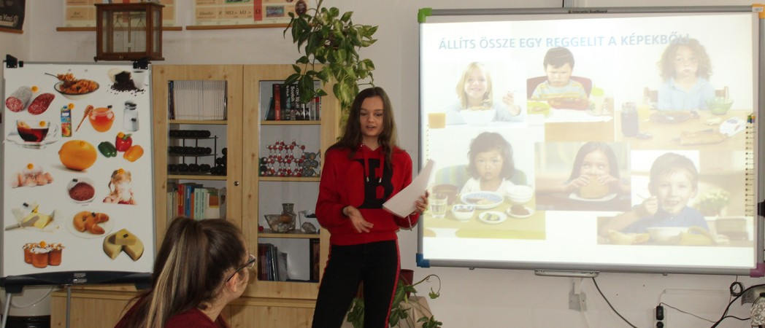

Beszélgettünk még a világ és Magyarország élelmiszerpazarlásról, és arról, hogy mit tehetünk ellene.
Végül a project zárásaként minden tanuló készített faleveleket, amelyre névvel együtt felírta, hogy ő személy mit fog tenni az elkövetkezendőkben a fenntartható fejlődés érdekében, és ezeket felragasztottuk egy a gyerekek által festett nagy fára.

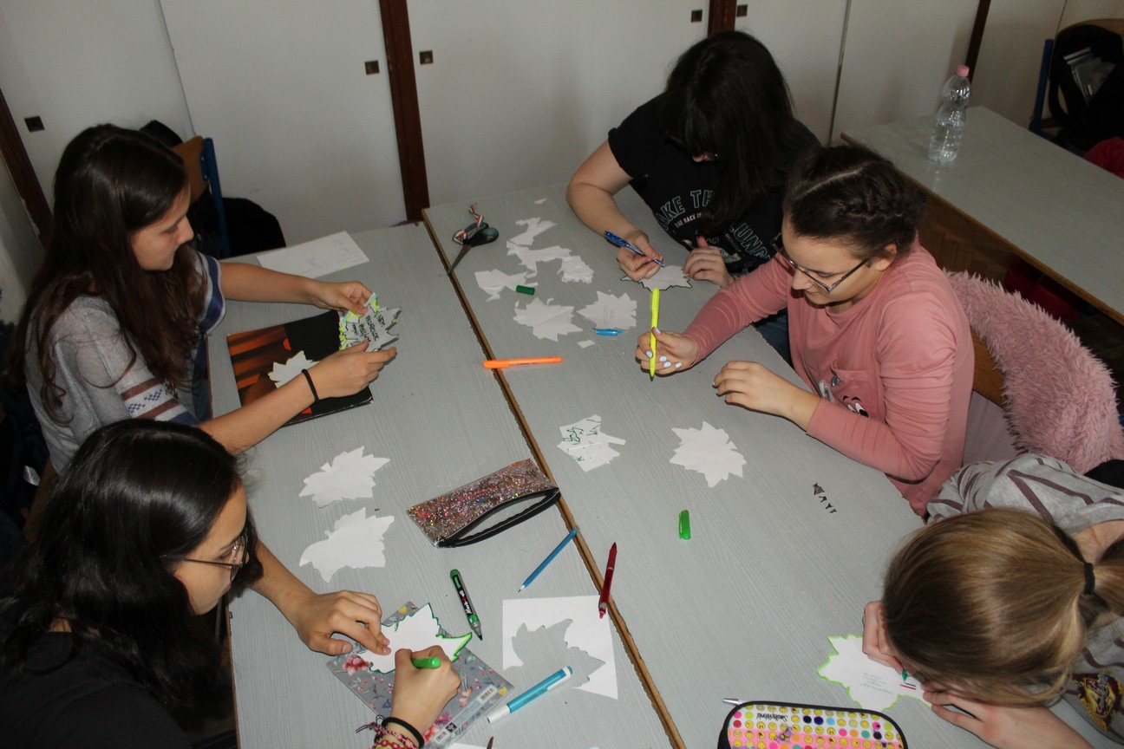
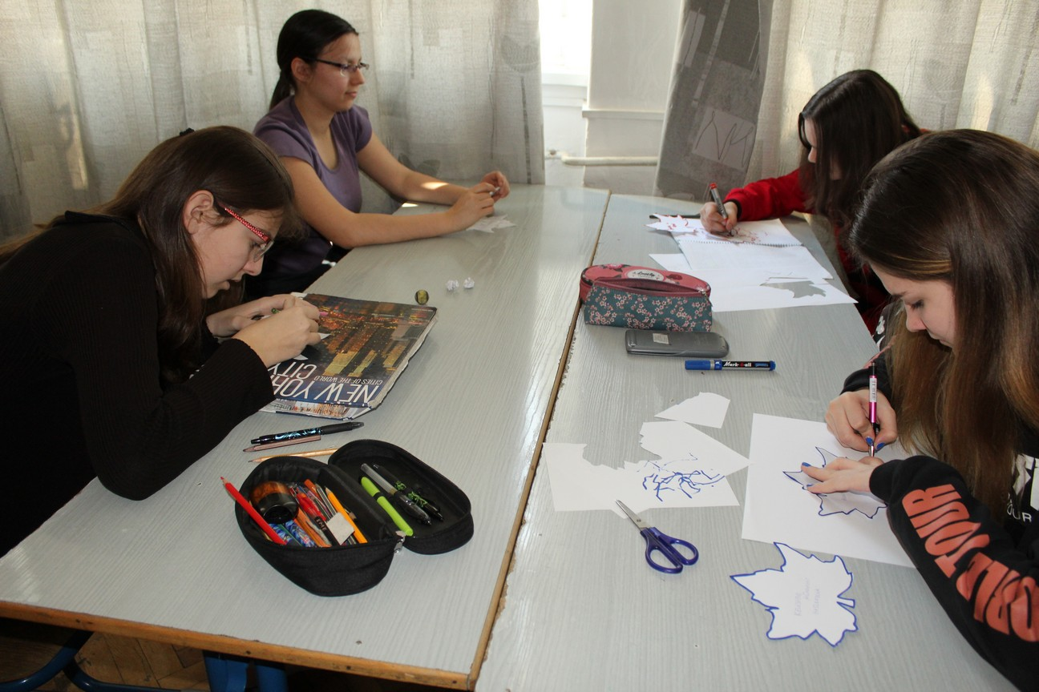

Azt gondolom, hogy nagyon tartalmas 8 órát dolgoztunk végig a 8.m osztállyal,és minden bizonnyal minden tanulót megérintett a téma, és valamin biztosan változtatni fog az életében, azért hogy a világ fejlődése fenntartható legyen!
Lovasi Ildikó
a 8.m matematika-kémia tanára

